人员信息：
姓名：
部门：

SaveDataPage和SaveFilePage的区别及结合使用

一.SaveFilePage和SaveDataPage的区别:
SaveFilePage:指定的页面可接受二进制文件流、Form域，直接保存修改后的文件。
SaveDataPage:指定的页面可接收页面提交的Word数据区域、Excel表格数据、Form域。
SaveFilePage:指定的页面只能创建FileServer对象。
SaveDataPage:指定的页面只能创建PageOffice.ExcelReader或PageOffice.WordReader命名空间下的对象。
SaveFilePage的使用：只需要保存修改后的文档，而不需要提取文档内容时。
SaveDataPage的使用：需要提交文档内容或用户输入的文档内容时。
二.既保存数据,又保存文档,以word文档为例:
ASP.NET代码:
PageOffice.WordWriter.WordDocument wordDoc = new PageOffice.WordWriter.WordDocument();
//打开数据区域，OpenDataRegion方法的参数代表Word文档中的书签名称
PageOffice.WordWriter.DataRegion dataRegion1 = wordDoc.OpenDataRegion("PO_userName");
//设置DataRegion的可编辑性
dataRegion1.Editing = true;

PageOffice.WordWriter.DataRegion dataRegion2 = wordDoc.OpenDataRegion("PO_deptName");
dataRegion2.Editing = true;
PageOfficeCtrl1.SetWriter(wordDoc);
//设置保存数据的页面
PageOfficeCtrl1.SaveDataPage = "SaveData.aspx";
//设置保存文件的页面
PageOfficeCtrl1.SaveFilePage = "SaveFile.aspx";
PageOfficeCtrl1.ServerPage = Request.ApplicationPath + "/pageoffice/server.aspx";
PageOfficeCtrl1.AddCustomToolButton("保存", "Save()", 1);
//如果需要提交数据，必须将WebOpen的第二个参数OpenModeType设置为docSubmitForm
PageOfficeCtrl1.WebOpen("doc/test.doc", PageOffice.OpenModeType.docSubmitForm, "文档操作人姓名");

SaveData.aspx页面获取数据的代码:
PageOffice.WordReader.WordDocument doc = new PageOffice.WordReader.WordDocument();
//获取提交的数值
String dataUserName = doc.OpenDataRegion("PO_userName").Value;
String dataDeptName = doc.OpenDataRegion("PO_deptName").Value;
String companyName = doc.GetFormField("txtCompany");
……
doc.Close();

SaveFile.aspx页面保存文档的代码:
PageOffice.FileSaver fs = new PageOffice.FileSaver();
fs.SaveToFile(Server.MapPath("doc/") + fs.FileName);
fs.Close();
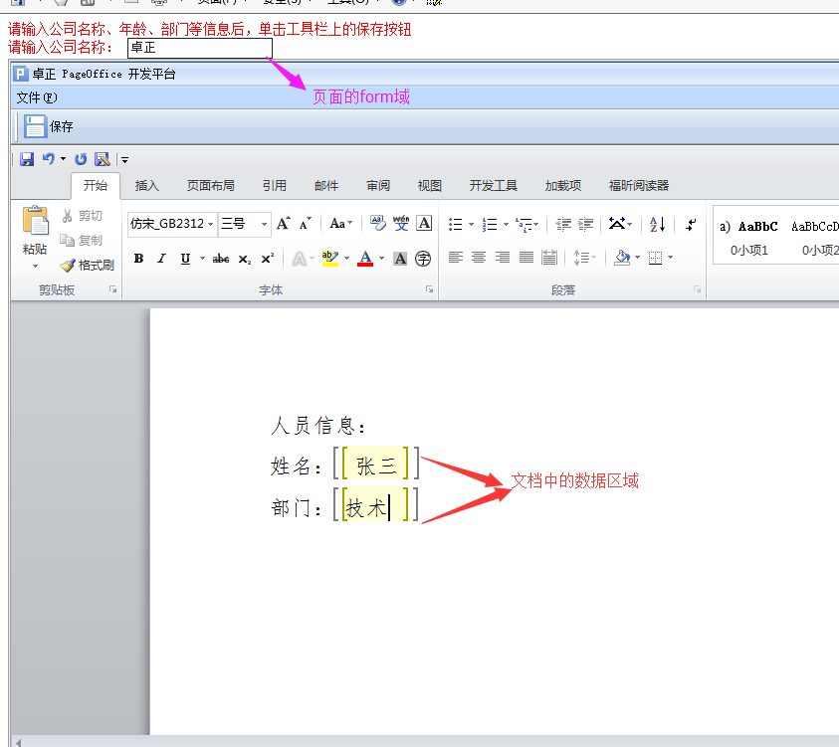
图1 打开文档的页面
点击上图中的保存按钮后,出现两次保存的进度条:
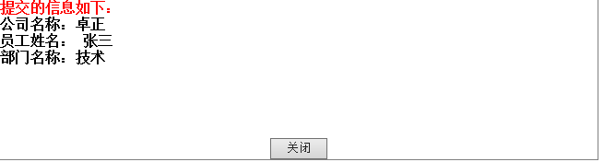
图2 获取到的要保存的数据

注:该示例的完整代码和详细演示请参考Samples的基本功能一、28、既保存Word文档中指定位置的数据,又保存整篇文档（以Word为例）(SaveDataAndFile),同时结合pageoffice开发帮助。

三.PageOffice保存文档和数据的原理解析
代码到这里,可能我们会想,要是数据保存失败了PageOffice还会保存文档吗?PageOffice是先保存数据呢?还是先保存文档呢?能不能用事务控制来解决这一问题呢?下面我们来谈谈PageOffice的保存数据和保存文档的机制。

PageOffice的保存机制是先保存数据,再保存文件,如果用事务来控制的话并不能实现,原因是处理保存数据的页面和保存文档的页面是两个servlet,或者也可以说是两个不同的action,这并不符合事务的机制,但是我们可以模拟实现一个“事务”,例如在数据库中设置一个字段来标识这一状态,假如用flag来表示,初始值也为false，当数据保存成功时flag为true,保存失败是flag为false, 然后我们再到保存文件的页面根据flag的值判断数据是否保存成功,进而判断是否保存文件。

